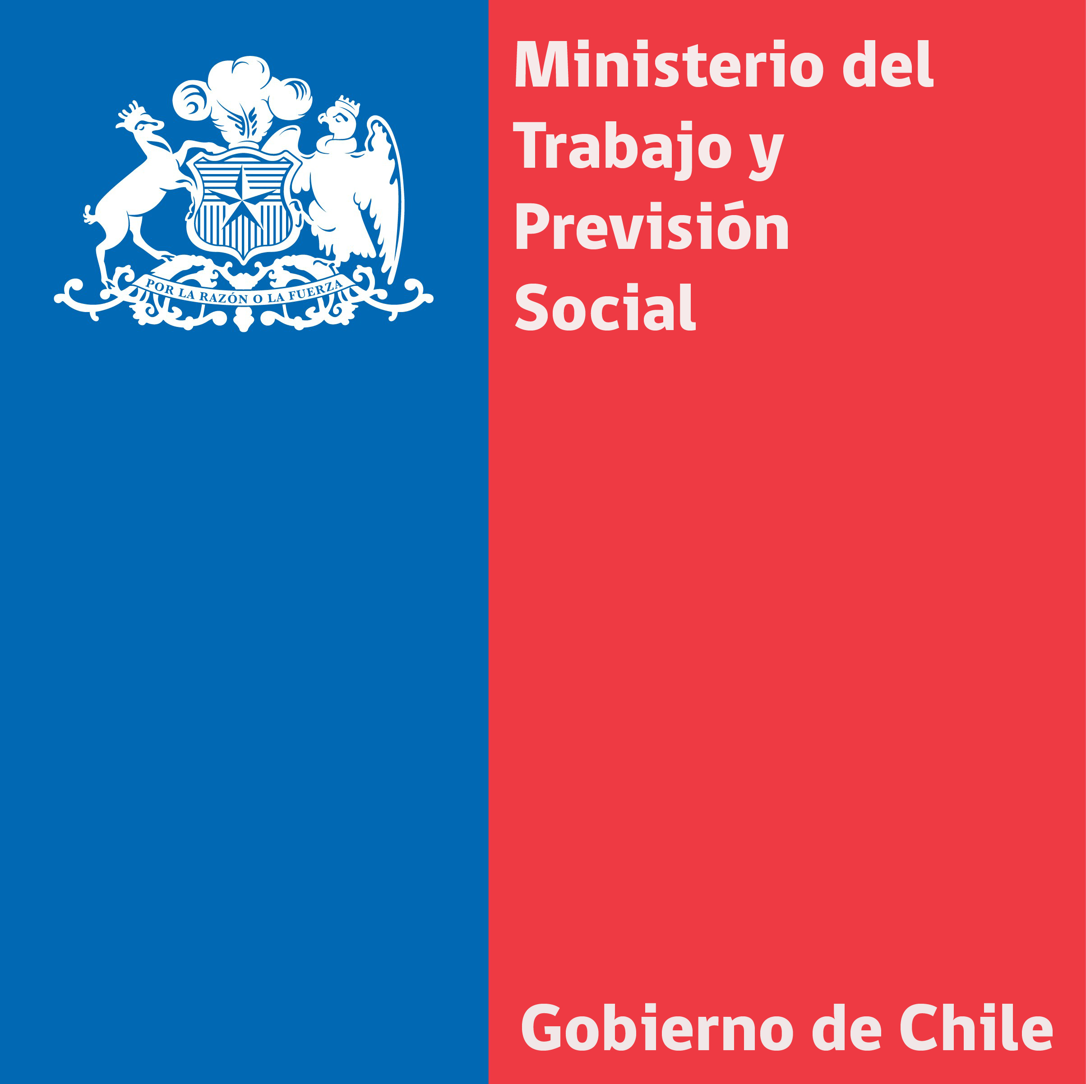

Santiago, jueves 15 mayo 2014

Ministra del Trabajo y Previsión Social en Seminario de OIT

“El trabajo decente y el desarrollo sostenible inspiran al Gobierno de la Presidenta Michelle Bachelet”.

En el marco del seminario "¿Chile avanza por caminos sustentables?: En busca de un entorno responsable", organizado por el Observatorio Social Internacional, GDF Suez Chile y OIT, la Ministra del Trabajo y Previsión Social, Javiera Blanco, destacó que el trabajo decente y el desarrollo sostenible inspiran el conjunto de las definiciones programáticas del gobierno de la Presidenta Michelle Bachelet para disminuir la desigualdad en el país.
La actividad –realizada en OIT, en Santiago- fue encabezada por el Director de esa organización internacional, Guillermo Miranda; y participaron la presidenta del Observatorio Social Internacional, Muriel Morin; el presidente de GDF Suez, Gérard Mestrallet y el Vicepresidente de la Central Unitaria de Trabajadores, CUT, Nolberto Díaz.
En su intervención, la secretaria de Estado señaló que “la promoción de empresas sostenibles es de la más alta importancia, porque en ellas se combinan las tres dimensiones que hacen parte de una visión integral de la sustentabilidad, es decir, la económica, la social y la medioambiental” y que la viabilidad a largo plazo de las empresas depende de conjugar adecuadamente esos tres factores.
Para conseguir un país sustentable, la Ministra del Trabajo recalcó la necesidad de contar con diálogo social y buenas relaciones laborales; el desarrollo de recursos humanos, las buenas prácticas empresariales y condiciones de trabajo y promover activamente una justa distribución de los frutos del esfuerzo de empleadores y trabajadores.
Aunque Chile cuenta con varias condiciones que han sido reconocidas internacionalmente, como la paz y estabilidad política, las buenas políticas macroeconómicas, cultura empresarial, entre otras, Blanco planteó tres desafíos en los ámbitos de justicia social; educación, formación y aprendizaje permanente, y protección social.

Departamento de Comunicaciones
Ministerio del Trabajo y Previsión Social

